校学发[2024]47号

关于做好“五一”劳动节期间学生工作的通知

根据学校2024年“五一”劳动节放假安排，现就做好劳动节假期学生去向、工作值班、信息报送等工作通知如下：
一、放假时间
5月1日--5月5日放假调休，共五天。4月28日（本周星期日）5月11日（周六）全校正常上班。4月30日晚不上晚自习,5月5日晚照常晚自习。
- 工作值班
宿管科值班人员要做好每日宿舍管理员值班安排；其余值班人员应在校值守、巡查，做好值班记录，遇到突发情况第一时间到场处置。

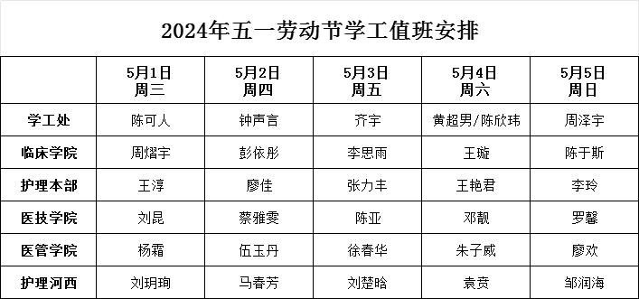

三、工作要求
1、各二级学院放假前要组织一次本单位学生的防火防盗、交通安全、遵纪守法、自我保护等方面的安全纪律教育。
2、宿管科、各二级学院，每日需以宿舍为单位做好留校学生统计，辅导员要每日下寝，了解学生的思想动态。
3、 5月6-8日，各二级学院应做好学生返校情况统计报告，请学院安排专人负责汇总，将情况报送学生教育管理科。
4、高度关注身心异常情况的学生，发现问题及时上报。

学生工作处
2024年4月26日

